« Construire son état de l’art »

Ce que disent les doctorants : « Je ne sais pas faire un état de l’art ».
Quand : Ce document doit vous accompagner du début à la fin de votre thèse.
Pourquoi : Il permet de structurer l’état de l’art au regard de sa problématique et de critères établis.
Apports pour la rédaction de la thèse : Ce document servira de base à la rédaction de l’état de l’art dans le manuscrit.
Avant tout, installer un outil de gestion de bibliographie (zotero, endnote,etc) et se former à ces outils et suivre une formation sur les bases de données bibliographiques (centre de documentation des univesités).

===================================================================
Préalable :
La mobilisation de la littérature scientifique est utile pour
- Se positionner : Choisir des définitions de concepts, identifier pourquoi le problème est important et difficile
- S’outiller: Trouver des méthodes, des modèles pour concevoir une contribution ou analyser une situation
- Contribuer à la recherche : Analyser les apports de la communauté sur le sujet et les manques qui restent à étudier

Ce document sert principalement le volet 3.
=========================================================================

Le travail sur l’état de l’art scientifique se déroule en 5 temps : 1-Initier, 2-Préparer la recherche bibliographique, 3- Sélectionner les articles , 4- Analyser les articles, 5- Synthétiser et raffiner la problématique

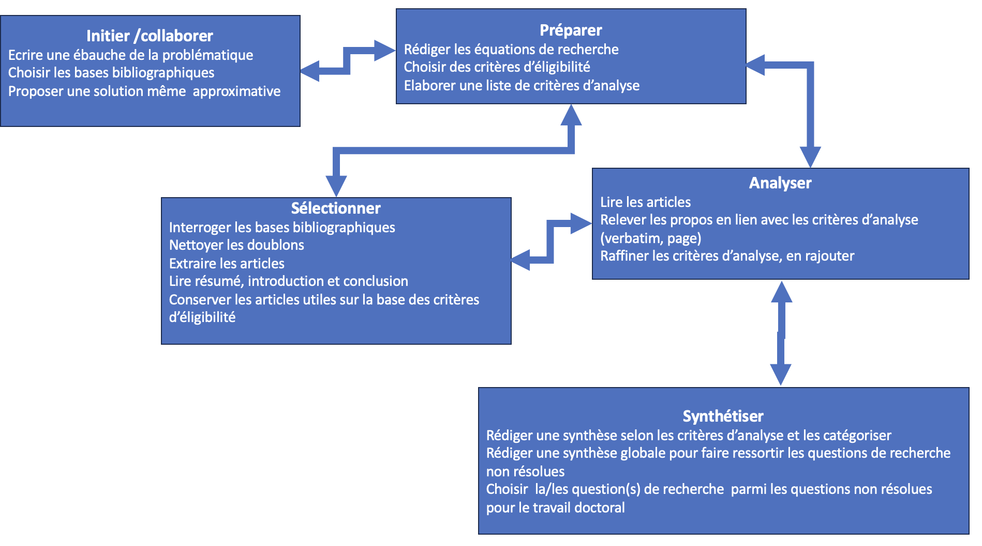

- Initier

- Quelle(s) est/sont le(s) question(s) de recherche initiale(s) de la thèse ?
- Quels sont les auteurs principaux qui parlent du problème ? qu’en -disent-ils ?
- A partir de la/des question(s) de recherche initiale(s) posée(s), quelles solutions souhaitez-vous proposer ? Il n’est pas nécessaire que ce soit la contribution finale mais de savoir si vous avez déjà une idée de ce que vous pouvez proposer sur la base de vos réflexions personnelles.
- Est-ce que vous connaissez des fondements théoriques qui pourront vous aider dans la construction de la solution que vous proposez ? Lesquels pensez-vous utilisez ?
- Avez-vous identifié des théories ou des méthodes qui sont pertinentes pour votre recherche ? Lesquelles ?
- Comment pouvez-vous utiliser ces fondements théoriques pour votre solution ? Comment ces bases théoriques peuvent être appliquées ou adaptées pour soutenir votre solution ?

- Préparer la recherche d’articles

- Quelles sont les bases bibliographiques que vous utiliserez ? Pourquoi ?
- Quelles sont les mots clés pour construire vos équations de recherche/requêtes bibliographiques pour interroger les bases de données bibliographiques ?
- Quelles sont vos équations de recherche/requêtes bibliographiques construites à partir de mots clés et d’opérateurs logiques ?
- Quels sont vos critères d’éligibilité ?
  - Les critères d’éligibilité d’inclusion ou d’exclusion tels que définis dans la méthode PRISMA sont des critères de sélection utilisés pour déterminer quels articles ou études seront inclus ou exclus dans une revue systématique ou une méta-analyse.. Ils doivent être clairement définis au début de la revue et sont utilisés pour filtrer les publications selon des critères spécifiques. Lors de la lecture du résumé et de la conclusion, ils permettent d’effectuer une première sélection des articles. Les critères d’inclusion et d’exclusion peuvent être liés à la population cible étudiée, aux mesures effectuées, aux contextes d’applications, à la qualité des études, etc. Ces critères d’éligibilité ne portent donc pas sur la contribution de recherche proposée dans l’article mais plus sur le contexte de conduite de la recherche.

- Elaborer une liste de critères d’analyse
  - Les critères d’analyses agissent comme des filtres qui guident la lecture et facilitent la comparaison des travaux des autres chercheurs. Ils permettent d’identifier des points non abordés ou non résolus dans la littérature. Formaliser sous forme de questions, ils viennent interroger le contenu des articles et guide l’analyse critique. L’élaboration des critères d’analyse repose sur la question de recherche ainsi que sur les solutions envisagées pour y répondre. Les critères d’analyse sont flexibles et évolutifs ; ils se modifient et s’enrichissent au fur et à mesure de la progression de la lecture, en fonction de nouveaux éléments

- Quels sont les informations que vous souhaitez identifier dans ces articles (e.g. des modèles, des définitions, des études, des algorithmes, des outils, etc.) ?
- A priori, quelles sont les réponses apportées dans les articles qui pourraient vous aider à répondre à vos questions de recherche (e.g. sur un travail sur la collaboration, les réponses sont «le nombre de personnes impliquées», « la nécessité de faire des itérations», « le besoin d’intégrer les acteurs au départ du projet», « la liste des acteurs ») ?

- A partir de ces réponses, établir une première liste de critères d’analyse pour élaborer votre état de l’art. ces critères vous permettent de comparer ce que les auteurs proposent et de ce que vous vous pensez proposer pour répondre à votre question de recherche. Cette liste évoluera au fil de vos lectures et de vos réflexions. Ces critères serviront pour rédiger la synthèse de l’état de l’art. Ils peuvent être sub-divisés en sous-critères.

- Sélectionner les articles

- Quelles sont les bases de données bibliographiques que vous avez interrogées ?
- Combien d’articles avez-vous extraits de ces bases ?
- Combien y a-t-il de doublons ?
- Combien d’articles avez-vous exclus sur la base des critères d’éligibilité ?
- Combien d’articles sont disponibles ? Combien d’articles sont indisponibles ?
- Combien de critères d’analyse initiaux avez-vous posés ? Combien de critères d’analyse avez-vous à la fin de l’analyse de l’état de l’art ?
- Au total, combien d’articles avez-vous lus ?
- Combien d’articles avez-vous retenus pour construire votre état de l’art ?
- Combien d’autres articles avez-vous utilisés ? (par exemple : proposés par vos encadrants, trouvés par hasard, en conférence, etc.)

Sur la base des questions précédentes, tenir un tableau de synthèse qui se complétera au fur et à mesure de vos lectures et de l’avancement de votre travail de thèse.

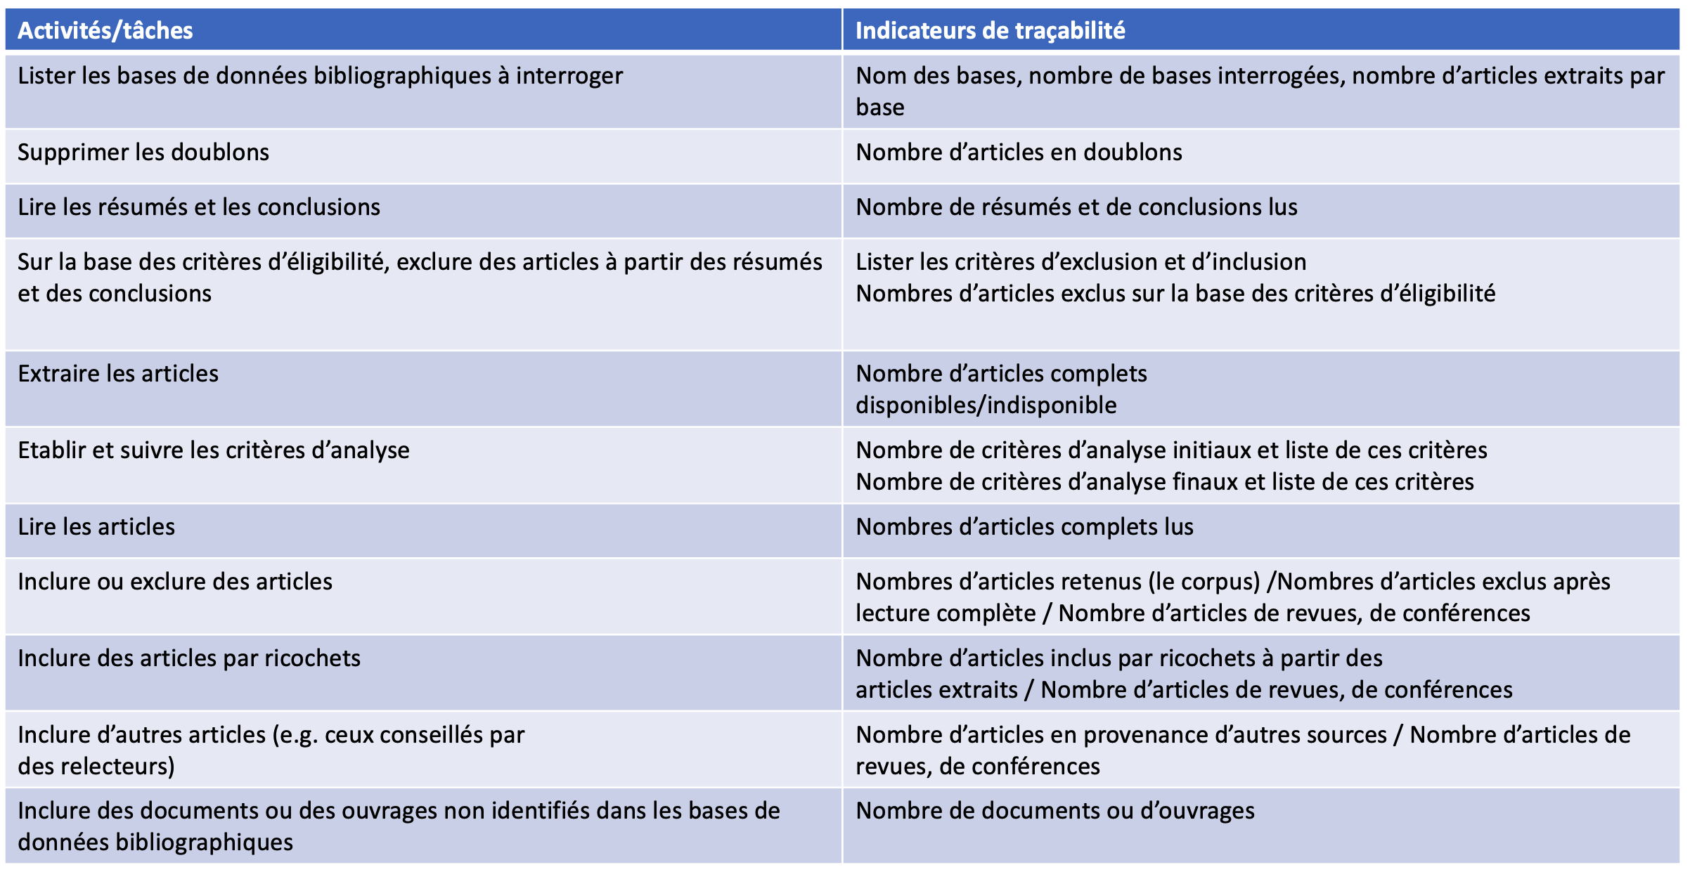

- Analyser le contenu des articles critères par critères (pour éviter des résumés inutiles)

- En lisant le résumé, l’introduction et la conclusion, en quoi cet article est-il intéressant pour votre travail ?
- A quels critères d’analyses ou sous critères cet article répond-t-il ?
- A quoi servira cet article ? (e.g. choix d’une définition, choix d’un modèle, d’une méthode, d’un outil etc.)
- A partir de la grille de critères comparatifs que vous avez élaboré pour répondre à votre problématique, identifier ce que les auteurs proposent ?
- Quels sont les apports par rapport à vos critères ?
- Quelles sont les limites et les perspectives par rapport à vos critères ?
- Notez exactement leur propos avec la mention de la référence (lien avec zotero et Endonote)
- Au cours de la lecture si des nouveaux critères sont pertinents, rajoutez les à votre grille et si besoin relisez les articles déjà lus
- Dans ces articles, quels sont les autres articles cités qui peuvent vous intéresser ? (boucle rétro, effet ricochet)
- A l’inverse, par qui cet article est-il cité ? (offre la possibilité de trouver des articles plus récents sur le sujet)
- Conseil :avoir un document de type word dans lesquels les critères et sous-critères sont structurés par partie ou sous-partie. Ensuite, dans ces parties vous notez ce que les auteurs ont proposés.

- Idée générale illustrée
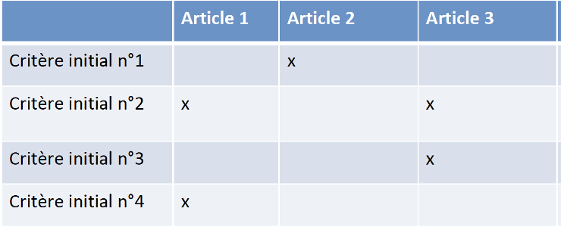  Première version de la grille | 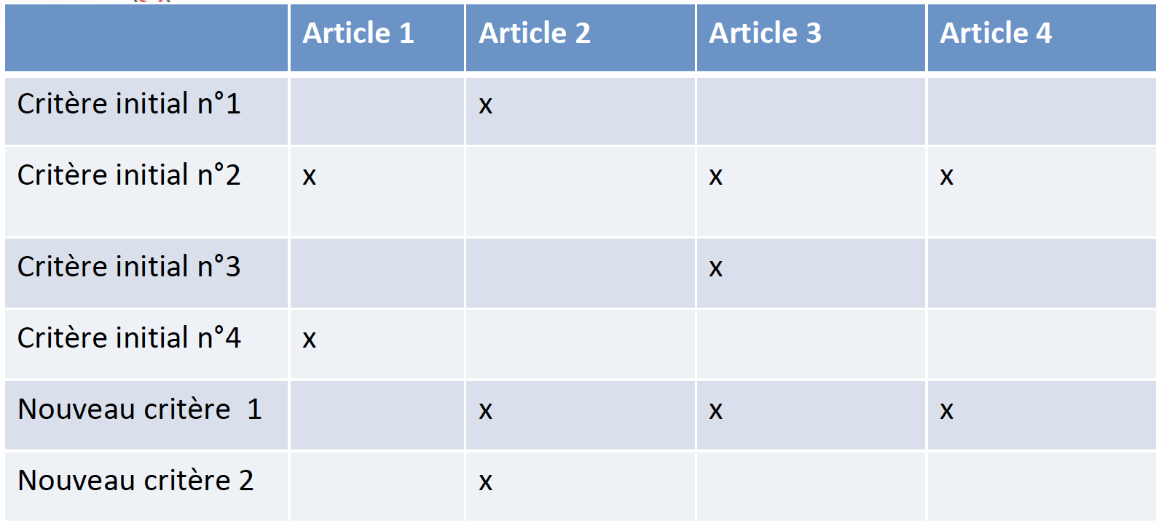  Version de la grille complétée avec d’autres critères
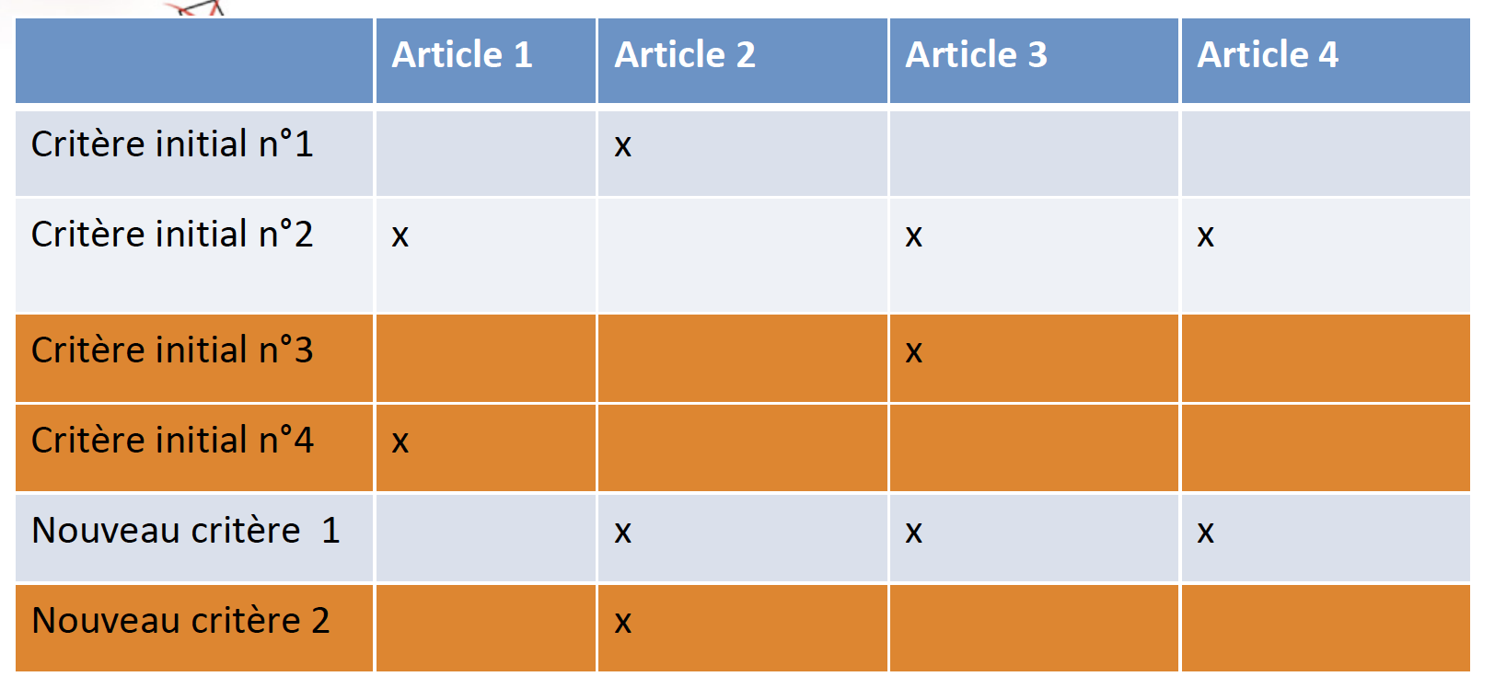
Ligne en orange peu d’information, ces trois critères raffinent la problématique.

- Synthétiser et raffiner la problématique
- Rédigez une synthèse critères par critères
- Rédigez une synthèse globale qui porte sur les apports et les manques
- Quels sont les manques auxquels vous souhaitez répondre ? Comment ?
- Raffinez votre problématique et vos questions de recherche en lien avec ces manques

